Profesjonalne taśmy LED
Szukasz nowego oświetlenia do swoich pomieszczeń? Koniecznie sprawdź energooszczędne <a href="http://www.ledovo.pl/items/114-tasmy-led.html">profesjonalne taśmy LED</a>. Doskonale sprawdzą się one jako główne źródło światła oraz oryginalna dekoracja. Podkreśl niepowtarzalny charakter swojego wnętrze wykorzystując taśmy LED.

Oświetlenie do twojego domu - profesjonalne taśmy LED
Oświetlenie z wykorzystaniem technologii ledowej staję się coraz bardziej popularne. Nie tylko ze względów oszczędnościowych, ale także wpływa na aranżację naszego wnętrza. Profesjonalne taśmy LED mogą być wykorzystane do oświetlenia każdego pomieszczenia w naszym mieszkaniu lub domu. Pozwalają one na stworzenie niezwykłej atmosfery w każdym miejscu.

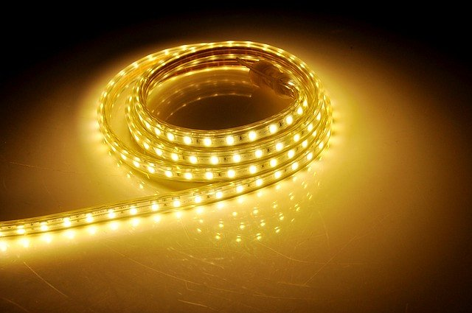
Czym wyróżniają się paski LED?
Przede wszystkim profesjonalne taśmy LED wyposażone są w markowe diody, które są dużo jaśniejsze od tanich zamienników. Również ich trwałość jest zdecydowanie lepsza. Nie wykazują one tendencji do słabnięcia w miarę upływy czasu. Diody w taśmie ledowej są chronione przed przegrzaniem przez wykorzystanie podwójnego podkładu PCB. Żywotność diod LED jest dużo większa od tradycyjnych żarówek.

Wybór koloru diod
Taśmy LED mamy do wyboru monokolorowe, czyli świecące jedną barwą, a także wielokolorowe taśmy LED RGB. Przy tym drugim rozwiązaniu mamy wybór koloru jakim mają świecić diody. Możemy zmienić barwę diody w dowolnym momencie.
Profesjonalne taśmy LED

